7 фактов о крымской войне
Крымская война – событие в истории спорное. По сути, не несущая побед и поражений ни одной из участвующих сторон, зато богатая на баталии эта война до сих пор будоражит умы историков. Сегодня мы не будем углубляться в исторические и политические споры, а просто вспомним самые необычные происшествия тех лет.

1
Синопское сражение: первая пропаганда.
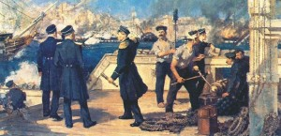
Йозеф Геббельс, пожалуй, самый знаменитый военный пропагандист смело мог брать на вооружение приемы и методы времен Крымской войны. А возможно и брал…Ясно одно — именно в эти годы зафиксировано первое масштабное применение пропаганды, газетных уток и популярного ныне приема передергивания фактов.
Началось все с Синопского морского сражения 30 ноября 1853 года. Русская эскадра под командованием вице-адмирала Нахимова стремительно разгромила численно превосходящую турецкую эскадру и обеспечила господство русского флота на Черном море. Турецкий флот был побежден в течение нескольких часов. На следующий день после битвы у Синопа английские газеты наперебой писали о зверствах русских моряков: дескать безжалостные военные достреливали плавающих в море раненых турок. На самом деле, подобная «сенсация» не имела под собой никаких реальных оснований.
2
Первые кадры: война в фотографии.
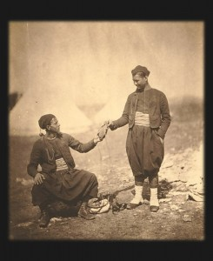
«От Москвы до Бреста
Нет такого места,
Где бы не скитались мы в пыли.
С лейкой и с блокнотом,
А то и с пулеметом
Сквозь огонь и стужу мы прошли…»
Эти строки о профессии корреспондентов и фотографов сложили в период Великой Отечественной войны. Но впервые фотографии стали широко использоваться для освещения военных действий именно в Крымскую войну. Особую известность имеют снимки Роджера Фентона, которого считают первым военным фотографом. Со сражений Крымской войны насчитывается 363 его снимка, которые впоследствии были закуплены Библиотекой Конгресса США и сегодня доступны в интернете.
3
Оборона Соловецкого монастыря: не пострадали даже чайки.
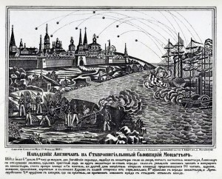
Весной 1854 года на Соловецкие острова прибывает из Архангельска новость: скоро на знаменитый монастырь нападут вражеские силы. Церковные ценности срочно направляют в Архангельск, а монастырь готовится к обороне. Все бы ничего, да воевать монахи не привыкли и оружием не запаслись: после осмотра братией арсенала нашлись только старые, малопригодные пушки да самострелы, и пистолеты. С таким вооружением, и против английского флота…
Из Архангельска прибыло незначительное, но более надежное вооружение: 8 пушек со снарядами.
6 июля два английских шестидесятипушечных фрегата «Бриск» и «Миранда» приблизились к Соловецкому монастырю. Пытаясь вступить в переговоры, иноземная команда вывесила на мачтах сигнальные флаги. Однако монахи, незнакомые с морской грамотой, молчали, а два сигнальных выстрела с корабля были восприняты как начало боевых действий. И монахи ударили в ответ: одно из ядер ответного залпа попало в английский фрегат, повредило его и заставило уйти за мыс.
Неожиданное сопротивление и отказ сдаться разозлили англичан: на следующий день с их кораблей на монастырь посыпались ядра. Обстрел обители продолжался почти девять часов. Английскими кораблями было выпущено около 1800 ядер и бомб. Их, по признанию историков, хватило бы для разрушения нескольких городов. Но все оказалось тщетным. К вечеру сопротивление монахов заставило английские суда прекратить боевые действия.
Подводя итог сражению, защитники были удивлены полным отсутствием человеческих жертв. Не пострадали даже чайки, во множестве населявшие монастырские стены. Лишь некоторые здания получили незначительные повреждения. Более того, за одной из икон Богоматери было обнаружено неразорвавшееся ядро, что и вовсе утвердило защитников в промысле божием.
4
Французские трофеи: плененный колокол.
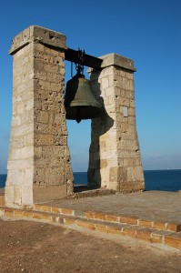
«Туманный» колокол в Херсонесе — визитная карточка Севастополя. Он был отлит в 1776 году из трофейных пушек, захваченных у неприятеля во время русско-турецкой войны 1768-1774 годов, и установлен в Херсонесском монастыре. В Севастополе колокол поселился по приказу императора Александра I в 1983 году. Он предназначался для предупреждения моряков об опасности.
После того, как Россия проиграла в Крымской войне 1853-1856 гг., колокол был вывезен во Францию в числе других трофеев. «Плененный» колокол почти 60 лет висел в соборе Парижской Богоматери и возвратился в Россию лишь после неоднократных настоятельных требований русского правительства.
В 1913 году в ходе дипломатических переговоров президент Пуанкаре в знак дружбы с Россией вернул сигнальный колокол , 23 ноября «пленник» прибыл в Севастополь, где был временно установлен на звоннице храма Святого Владимира. Херсонесский колокол не только призывал на службу монахов, он служил звуковым маяком: в тумане его голос предупреждал корабли, находящиеся в море, о близости скалистого берега.
Кстати, интересна и дальнейшая его судьба: в 1925 году многие монастыри были упразднены, а колокола стали снимать на переплавку. Сигнальный колокол стал единственным, которому повезло в виду его большого «значения для безопасности моряков». По предложению Управления по обеспечению безопасности кораблевождения по Черному и Азовскому морям его установили на берегу в качестве звукового маяка.
5
Русские моряки: третий не прикуривает.
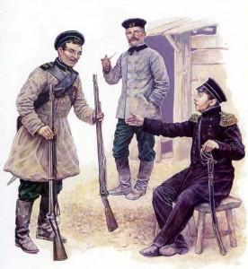
Когда англичане и союзники осадили Севастополь в Крымскую войну, то на вооружении у них уже имелись штуцерные ружья (первые аналоги нарезного оружия). Стреляли они точно, и из-за этого родилась на флоте примета – «третий не прикуривает». Наш матрос трубочку раскурит, а англичанин огонек уже заметил. Матрос другому прикурить дает, англичанин уже на изготовке. Ну, а третий матрос получал пулю из штуцерного ружья. С тех пор пошло даже поверье среди наших матросов: если третьим прикуришь, получишь смертельную рану.
6
Театр военных действий: почти мировая.
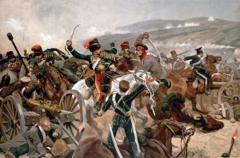
По своим грандиозным масштабам, ширине театра военных действий и количеству мобилизованных войск, Крымская война была вполне сопоставима с мировой. Россия оборонялась на нескольких фронтах — в Крыму, в Грузии, на Кавказе, Свеаборге, Кронштадте, на Соловках и Камчатстком. Фактически наша отчизна воевала в одиночку, на нашей стороне выступали незначительные болгарские силы (3000 солдат) и греческий легион (800 человек). С противоположного берега на нас шла международная коалиция в составе Великобритании, Франции, Османской империи и Сардинии, общей численностью более 750 тысяч.
7
Мирный договор: православные без России.
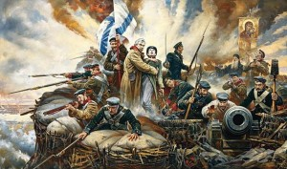
Мирный договор был подписан 30 марта 1856 г. в Париже на международном конгрессе с участием всех воевавших держав, а также Австрии и Пруссии.
По условиям договора Россия возвращала Турции Карс в обмен на Севастополь, Балаклаву и другие города в Крыму, захваченные союзниками; уступала Молдавскому княжеству устье Дуная и часть Южной Бессарабии. Черное море объявлялось нейтральным, Россия и Турция не могли там держать военный флот. Россия и Турция могли только содержать по 6 паровых судов по 800 т. и 4 судна по 200 т. для несения сторожевой службы. Подтверждалась автономия Сербии и Дунайских княжеств, но верховная власть турецкого султана над ними сохранялась. Подтверждались ранее принятые положения Лондонской конвенции 1841 г. о закрытии проливов Босфор и Дарданеллы для военных судов всех стран, кроме Турции. Россия обязывалась не сооружать военных укреплений на Аландских островах и в Балтийском море.
Покровительство турецким христианам было передано в руки «концерта» всех великих держав, то есть Англии, Франции, Австрии, Пруссии и России. Трактат лишал нашу страну права защиты интересов православного населения на территории Османской империи.

